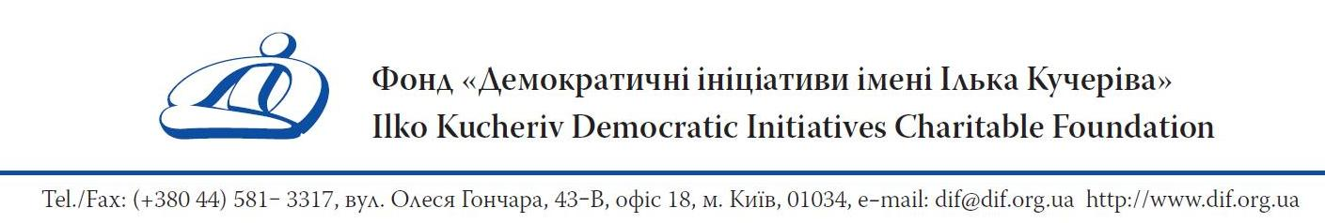
Програма круглого столу
«Перспективи європейських реформ в Україні: внутрішній потенціал та досвід сусідів»
м. Запоріжжя, 27 травня 2014 р.
10.00 – 12.00
Місце проведення: Запорізький національний університет,
Організатор – Фонд «Демократичні ініціативи імені Ілька Кучеріва» (м. Київ)
Партнери: Запорізький національний університет, Інститут громадських справ (Братислава, Словаччина), Інститут публічних справ (Варшава, Польща)

9.50 – 10.00 – реєстрація учасників

10.00 – 11.00 – виступи експертів:
Марія Золкіна, політичний аналітик Фонду «Демократичні ініціативи імені Ілька Кучеріва»;
Григорій Мєсєжніков, директор Інституту громадських справ (Братислава, Словаччина);
Володимир Горбач, політичний аналітик Інституту Євро-Атлантичного співробітництва;
Лукаш Венерські, аналітик, координатор проектів Європейської програми Інституту публічних справ (Варшава, Польща).

11.00 – 11.50 – Дискусія

Питання до розгляду та обговорення:
- Чи може ставлення до євроінтеграції об’єднати українське суспільство? Презентація результатів загальнонаціонального опитування.
- Досвід політичних і соціально-економічних європейських реформ у Словаччині: досягнення, проблеми, оцінки.
- Як Польщі вдалося вийти на рівноправні відносини з Росією: уроки для України.
- Словаччина і Польща: приклади найбільш успішних і найбільш проблемних реформ.
- Які внутрішні чинники визначили успіх проєвропейських реформ у Словаччині? Чи є паралелі з українською ситуацією?
- Роль громадської підтримки та проєвропейської консолідації суспільства у просуванні європейських реформ: Словаччина, Польща, Україна.
- Південь і Схід України: проблеми інформування і переконання населення на локальному та регіональному рівнях.
- Які аргументи на користь євроінтеграції будуть найбільш переконливими для жителів південних і східних областей?

11.50 – 12.00 – Підбиття підсумків.

